Deutschsprachiger Auszug zur Dokumentation.
Vollständige Ausgabe unter: http://www.hamburgshanghai.org/

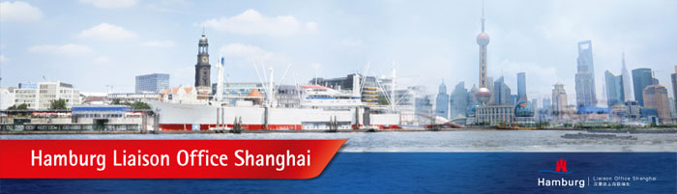

Hamburg möchte Teil der Seidenstraße sein
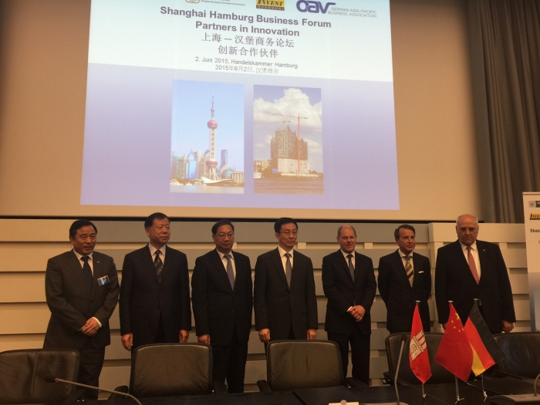
Präses Fritz Horst Melsheimer hat beim "Shanghai Hamburg Business Forum" in der Handelskammer die neue "Seidenstraßen-Initiative" des chinesischen Staatspräsidenten Xi Jinping begrüßt. Noch vermisse er allerdings Hamburg als größten Hafen Deutschlands und logistischen Knotenpunkt des europaweiten Güterverkehrs in den chinesischen Plänen.

"Hamburg wäre ein hervorragender Bestandteil der neuen Seidenstraße, denn unsere Hansestadt hat sich seit Jahrzehnten als Chinas Tor nach Europa bewährt", sagte Melsheimer in Anwesenheit von Bürgermeister Olaf Scholz und HAN Zheng, Parteisekretär von Hamburgs Partnerstadt Shanghai und als Mitglied des Politbüros der KP Chinas einer der 25 bedeutendsten Politiker der Volksrepublik. HAN wurde von einer hochrangigen Delegation aus Wirtschaft und Politik begleitet. Das chinesische Seidenstraßen-Konzept sieht vor, auf dem Landweg durch Zentralasien und auf dem Seeweg durch den Indischen Ozean ins Mittelmeer ergänzende Handelsrouten nach Europa einzurichten.
Auf dem Forum gaben Präses Melsheimer und Song Hailiang, Vorsitzender von Shanghai Zhenhua Heavy Industries (ZPMC), den offiziellen Startschuss für das neue "European Center of Procurement and Logistics" des weltweit größten Containerkranherstellers. Durch den Ausbau der ZPMC-Präsenz entstehen in Hamburg rund 50 neue Arbeitsplätze. Außerdem unterzeichneten ZPMC und die Hamburger Hafen und Logistik AG (HHLA) einen Vertrag über den Kauf neuer Containerkräne für den Hafen.
Heute sind mehr als 520 chinesische Unternehmen in Hamburg angesiedelt, damit ist die Hansestadt der wichtigste und größte China-Standort in Deutschland. Umgekehrt unterhalten etwa 700 Hamburger Firmen Geschäftsbeziehungen nach China, viele von ihnen haben eine Niederlassung in Shanghai.
Die Handelskammer ist seit 1665 die Selbstverwaltung der gewerblichen Hamburger Wirtschaft und feiert in diesem Jahr ihr 350-jähriges Bestehen. Sie vertritt die Interessen von etwa 150.000 Unternehmen gegenüber Politik und Verwaltung, ist kundenorientierter Dienstleister für unsere Mitgliedsfirmen und unabhängiger Anwalt von Markt, Wettbewerb und Fair Play. Wir beraten Unternehmen, wir bündeln Interessen und wir bilden Menschen. Über 700 Unternehmerinnen und Unternehmer aus Industrie, Handel und Dienstleistungen engagieren sich ehrenamtlich bei uns als gewählte Vertreter ihrer Branchen in über 30 Gremien. Sie tragen entscheidend zur Meinungsbildung der Handelskammer bei. Außerdem nehmen 4.000 ehrenamtliche Unternehmensvertreter die Prüfungen in der dualen Berufsausbildung ab, die uns der Staat per Gesetz als hoheitliche Aufgabe übertragen hat. Unser Leitsatz heißt: "Wir handeln für Hamburg."
http://www.hamburgshanghai.org/index.php/de/newsletter/item/952-hamburg-möchte-teil-der-seidenstraße-sein?acm=1990_35

Das Debüt Der Elbphilharmonie in China：NDR Sinfonieorchester Auftritte in Peking und Shanghai
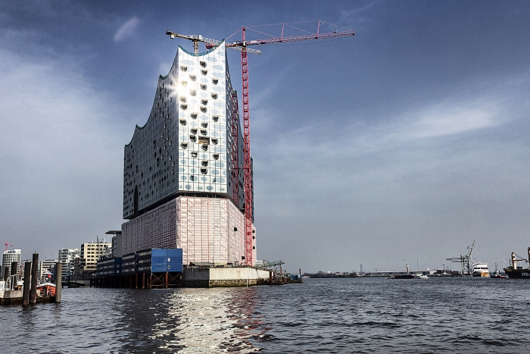
Das NDR Sinfonieorchester führte unter dem renommierten Dirigenten Thomas Hengelbrock am 29. Mai im Beijing National Grand Theatre und am 31. Mai und 1. Juni im neuen Musiksaal des Shanghai Sinfonieorchester für alle Musikfreunde und Fans drei fantastische Konzerte auf. Gleichzeitig wurde die Gelegenheit genutzt dem chinesischen Publikum den Bauplan des neuen Wahrzeichens der Stadt Hamburg, die Elbphilharmonie, vorzustellen.
Bei der Pressekonferenz in Shanghai wurde in Gegenwart des Hamburger Staatsrats für auswärtige Angelegenheiten, Wolfgang Schmidt und Staatsrats für Kultur Dr. Pelikahn wurde die Elbphilharmonie als bemerkenswertes kulturelles Bauvorhaben vorgestellt. Desweiteren wurde angekündigt, dass eine fünfjährige grenzüberschreitende Zusammenarbeit beim Austausch von Aufführungen, Musik und Training von Talenten zwischen NDR Sinfonieorchester und Shanghai Symphony Orchestra gestartet wird. Zhou Ping vom Shanghai Sinfonieorchester und Frau Zietschmann vom Sinfonieorchester des Norddeutschen Rundfunks unterzeichneten den Kooperationsvertrag. Dieses Kooperationsprojekt hat dem Austausch zwischen den beiden Partnerstädten Shanghai und Hamburg zusätzliche Bedeutung verliehen.
Die Elbphilharmonie entsteht an einem historisch bedeutsamen Ort: im Sandtorhafen. 1875 wurde hier das damals größte Lagerhaus des Hamburger Hafens errichtet, der Kaiserspeicher. Ursprünglich vom Projektentwickler Alexander Gérard beauftragt, kam es zu einer Projektskizze »Philharmonie Hamburg« durch die Schweizer Star-Architekten Herzog & de Meuron. Nach dem einstimmigen Beschluss der Bürgerschaft begannen die Bauarbeiten mit der Grundsteinlegung am 2. April 2007. Das Zusammenspiel des ehemaligen Kaispeicher A mit dem kühnen Schwung des schillernden Glaskörpers ist die architektonische Visitenkarte der Elbphilharmonie. Mit seinen 2.100 Plätzen ist der Große Saal in 50 Metern Höhe das Herz der Elbphilharmonie. Der weltweit renommierte Akustik-Experte Yasuhisa Toyota hat persönlich das Akustik-Design der Elbphilharmonie entworfen. Am 11. Januar 2017 wird die Elbphilharmonie eröffnet; für die Öffentlichkeit wird die Plaza der Elbphilharmonie bereits im November 2016 zugänglich sein. Das NDR Sinfonieorchester wird das Hausorchester der Elbphilharmonie.
Dieses Jahr ist der NDR bereits zum dritten Mal in China. Den Solo Klavierpart übernimmt der Pianist Zhang Haochen, der die Goldmedaille im 13. Van Cliburn Klavierwettbewerb gewonnen hat. Er spielte mit dem NDR Orchester das Schumann Klavierkonzert a-Moll. Die Deutsche Geigerin Arabella Steinbacher spielte in Shanghai Mendelssohns Violinkonzert e-Moll. Nach der Erfahrung eines authentisch deutschen Musikfestes in China, sollten alle Klassik-Fans die Saisoneröffnungsvorstellung in der Elbphilharmonie im Jahr 2017 nicht verpassen. Die Elbphilharmonie wird als die Musikindustrie-Karte in Hamburg gelten und bringt einem weltweiten Publikum ein einzigartiges Konzerterlebnis.
Die musikalische Vision
Die künftige Elbphilharmonie und die renommierte Laeiszhalle werden aus einer Hand geführt. Generalintendant ist seit 2007 Christoph Lieben-Seutter. In Laeiszhalle und Elbphilharmonie werden in Zukunft sowohl die hauseigenen Elbphilharmonie Konzerte stattfinden, als auch Konzerte verschiedener privater und öffentlicher Konzertveranstalter. Vielfalt, Qualität und Zugänglichkeit sind die Kriterien, an denen sich die Elbphilharmonie auch hinsichtlich ihres musikalischen Profils misst. Als Konzerthaus des 21. Jahrhunderts stellt sie die lebendige Auseinandersetzung mit den Meisterwerken der Klassik ebenso in den Fokus wie das Entdecken neuer Klänge. Große Stars und Orchester aus aller Welt werden in der Elbphilharmonie zu Gast sein, gleichzeitig brechen Themenfestivals, innovative Formate und Konzertreihen abseits der Klassik althergebrachte Programmvorgaben auf.

http://www.hamburgshanghai.org/index.php/de/newsletter/item/956-das-debüt-der-elbphilharmonie-in-china：ndr-sinfonieorchester-auftritte-in-peking-und-shanghai?acm=1990_35

Der Präsident der Kühne Logistics University (KLU), Herr Thomas Strothotte, besuchte Shanghai
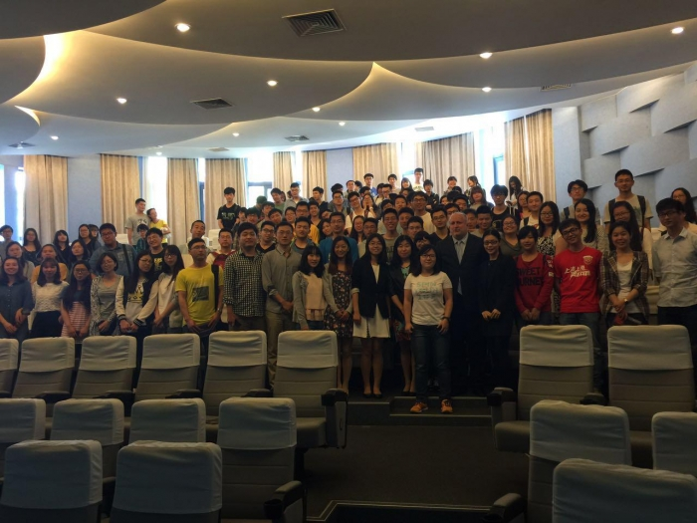
Der Präsident der Kühne Logistics University (KLU), Herr Thomas Strothotte, besuchte Shanghai im Mai 2015

In Shanghai besuchte Herr Thomas Strothotte eine Reihe von deutschen Institutionen wie das Deutsche Generalkonsulat und den Deutschen Akademischen Austauschdienst (DAAD). Der Präsident hat auch mit mehreren Universitäten in Shanghai wie z.B. mit der Tongji-Universität, der Shanghai University of Finance and Economics, der Shanghai Maritime University über mögliche Kooperationen gesprochen. Sein erklärtes Ziel ist es, dass die KLU zukünftig mit diesen Einrichtungen auf mehreren Ebenen zusammenarbeitet. Außerdem hat Herr Strothotte für die Studierenden diverse Vorträgen gehalten. In den Vorträgen hat er viele grundlegende Informationen über die KLU, ihren Leitsatz, die Vorteile der Universität, Berufsperspektiven für Graduierte, usw gegeben. Die Studierenden haben auch aktiv ihre eigenen Fragen gestellt.
Hamburg Liaison Office Shanghai bietet für Studieninteressierte eine kostenlose Beratung sowie Unterstützung bei der Bewerbung an der Kühne Logistics University.

Der Präsident der Kühne Logistics University (KLU), Herr Thomas Strothotte, besuchte Shanghai im Mai 2015

In Shanghai besuchte Herr Thomas Strothotte eine Reihe von deutschen Institutionen wie das Deutsche Generalkonsulat und den Deutschen Akademischen Austauschdienst (DAAD). Der Präsident hat auch mit mehreren Universitäten in Shanghai wie z.B. mit der Tongji-Universität, der Shanghai University of Finance and Economics, der Shanghai Maritime University über mögliche Kooperationen gesprochen. Sein erklärtes Ziel ist es, dass die KLU zukünftig mit diesen Einrichtungen auf mehreren Ebenen zusammenarbeitet. Außerdem hat Herr Strothotte für die Studierenden diverse Vorträgen gehalten. In den Vorträgen hat er viele grundlegende Informationen über die KLU, ihren Leitsatz, die Vorteile der Universität, Berufsperspektiven für Graduierte, usw gegeben. Die Studierenden haben auch aktiv ihre eigenen Fragen gestellt.
Hamburg Liaison Office Shanghai bietet für Studieninteressierte eine kostenlose Beratung sowie Unterstützung bei der Bewerbung an der Kühne Logistics University.

Die Chinesisch-Deutsche Fakultät der University of Shanghai for Science and Technology tritt dem Projekt “Hamburg Technical Training Academy” des Hamburg Liaison Office Shanghai bei
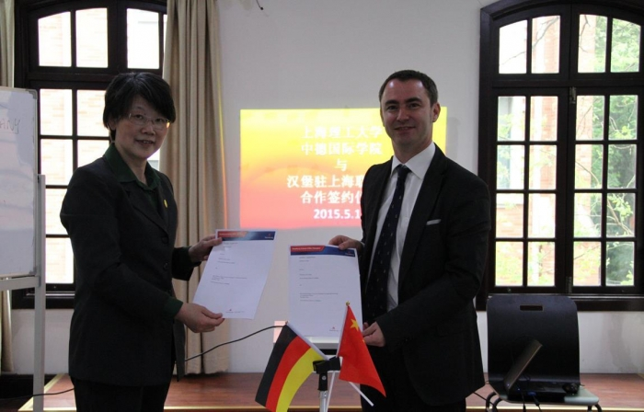
Die Chinesisch-Deutsche Fakultät der University of Shanghai for Science and Technology tritt dem Projekt “Hamburg Technical Training Academy” des Hamburg Liaison Office Shanghai bei.

Hamburg besitzt den zweitgrößten Hafen Europas und fungiert als ein Knotenpunkt fuer den europaeisch-asiatischen Handel. Mehr als 500 chinesische Unternehmen haben in Hamburg ihr Kapital investiert und Zweigstellen errichtet. Daneben ist Hamburg auch das weltweite Zentrum fuer Forschung und Entwicklung in der Windenergie und Medizin. Im Rahmen des Trainings der Academy werden weltweit fuehrende Experten Analysen zu den neuesten Entwicklungen liefern und die Teilnehmenden über die neuesten Entwicklungstrends in China, die moegliche Richtung der Entwicklungen, sowie die Marktsituation in Europa unterrichten.
Die Themen reichen von den neuesten Trends der Anwendung von Spezialstahl bei der Schiffsreperatur bis zur Finanzplanung von Windenergieparks, vom aktuellsten Gesetz zum Umweltschutz bis zur Anwendung von 3D-Print Technolgie bei modernen medizinischen Implantat-Designs sowie bei der Produktion, weitere Themen sind u.a. Verwaltungskapazitäten und Führungsfähigkeiten in internationalen Unternehmen.
Die Chinesisch-Deutsche Fakultät der University of Shanghai for Science and Technology strebt eine langfristige Zusammenarbeit mit Deutschland in der Lehre， Praktika und Arbeit von Studierenden an. Sie ermutigen die Studierenden dazu ihre Karriereplanung selbst in die Hand zu nehmen und bieten mehrere Gelegenheiten Unternehmen kennenzulernen.
Wir hoffen, dass beide Parteien durch diese Zusammenarbeit profizieren und sich die Partnerschaft zwischen China und Deutschland vertieft.
http://www.hamburgshanghai.org/index.php/de/newsletter/item/972-die-chinesisch-deutsche-fakultät-der-university-of-shanghai-for-science-and-technology-tritt-dem-projekt-“hamburg-technical-training-academy”-des-hamburg-liaison-office-shanghai-bei?acm=1990_35

